Приложение №1
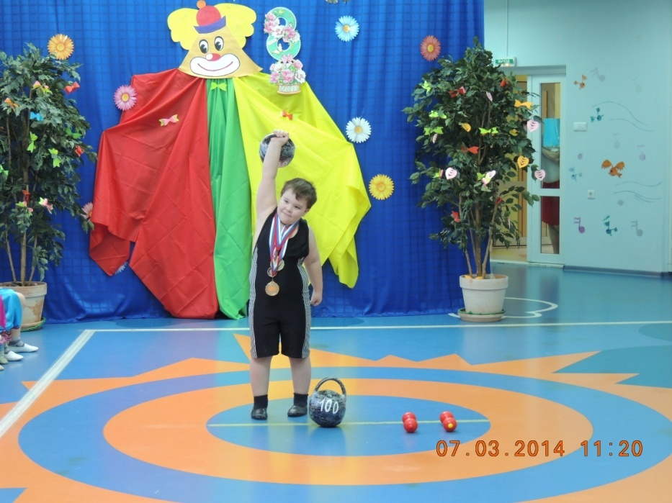
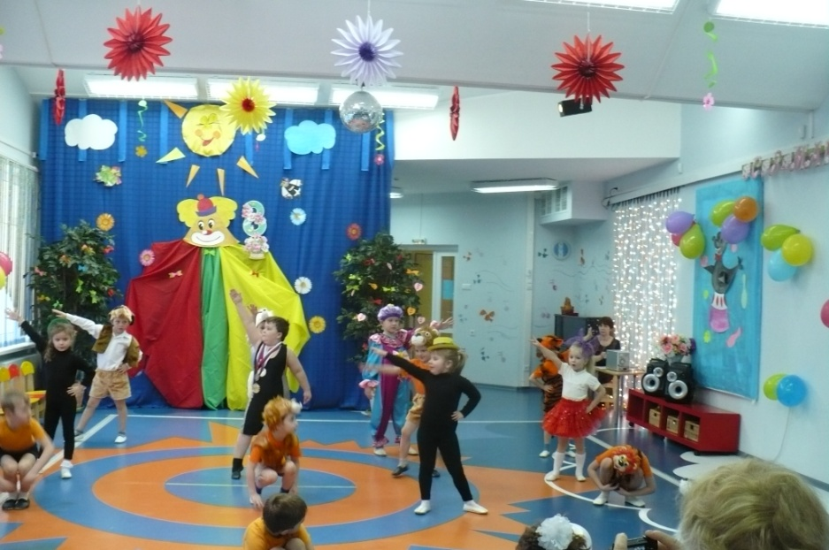

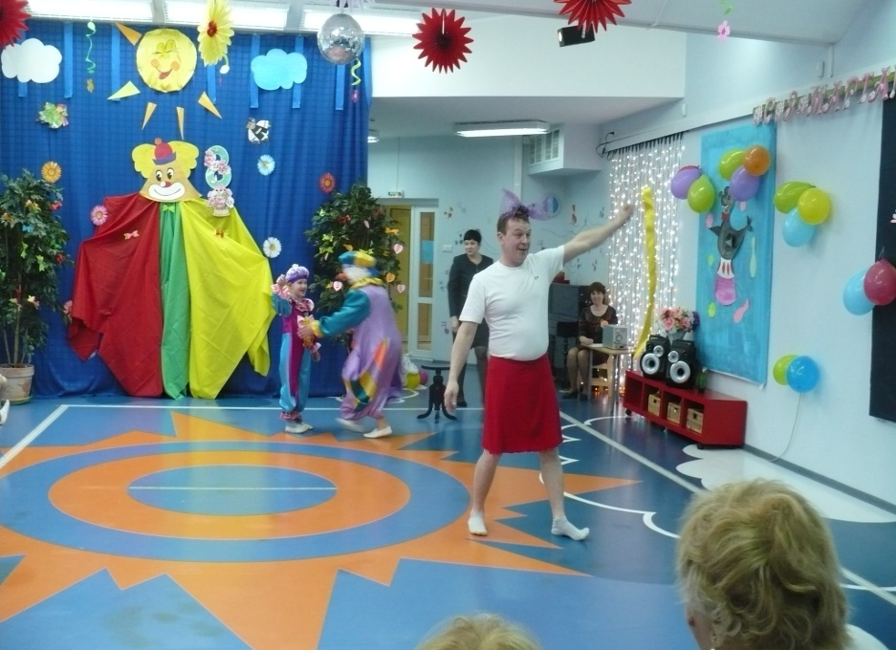
Игровая деятельность «Цирк, цирк, цирк!!!»

Участие родителей в театральной постановке.

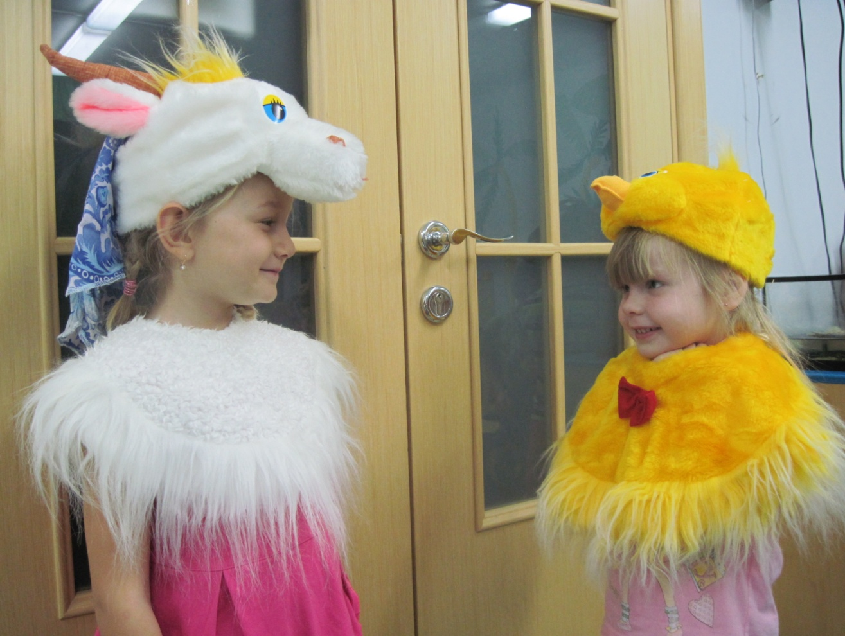
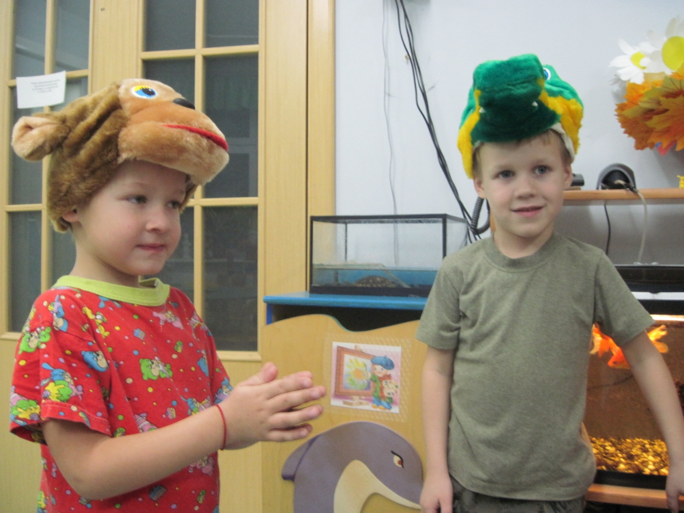
Разыгрывание ролей разных животных.
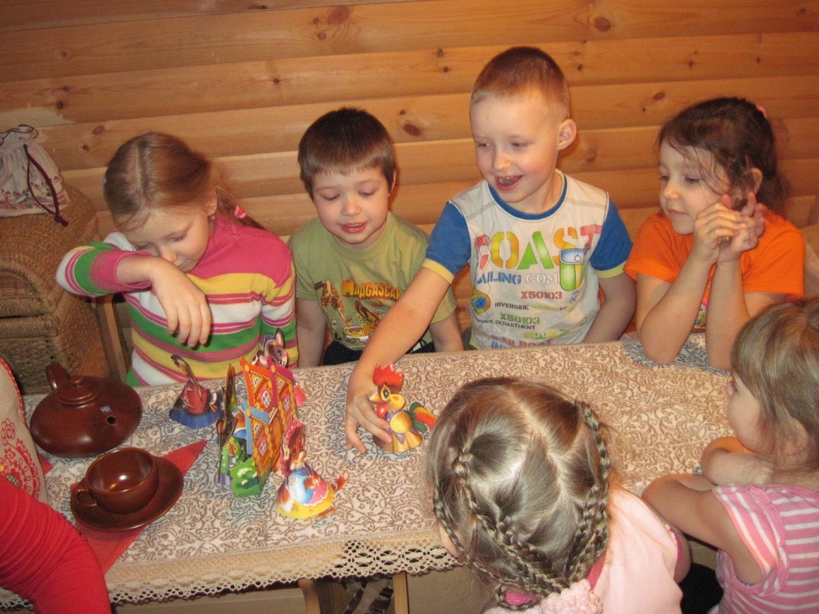
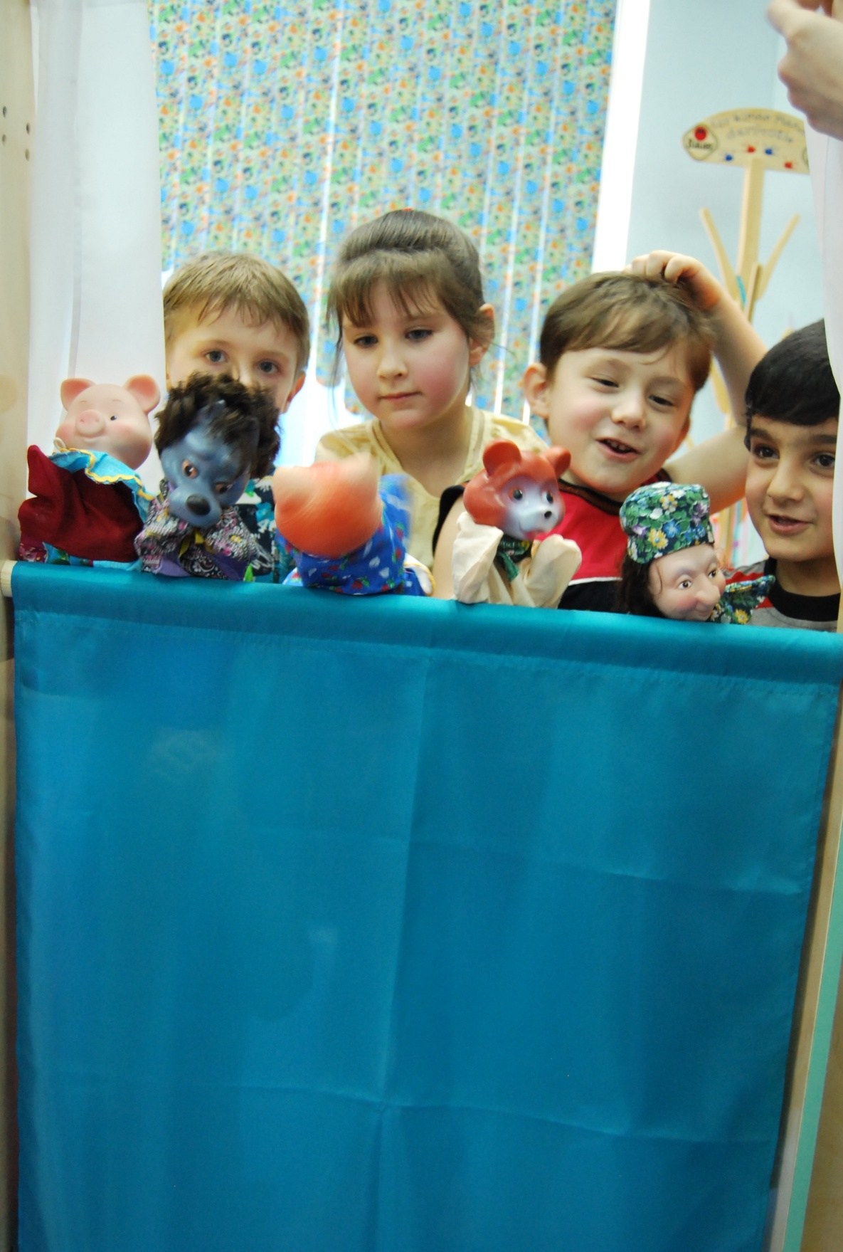
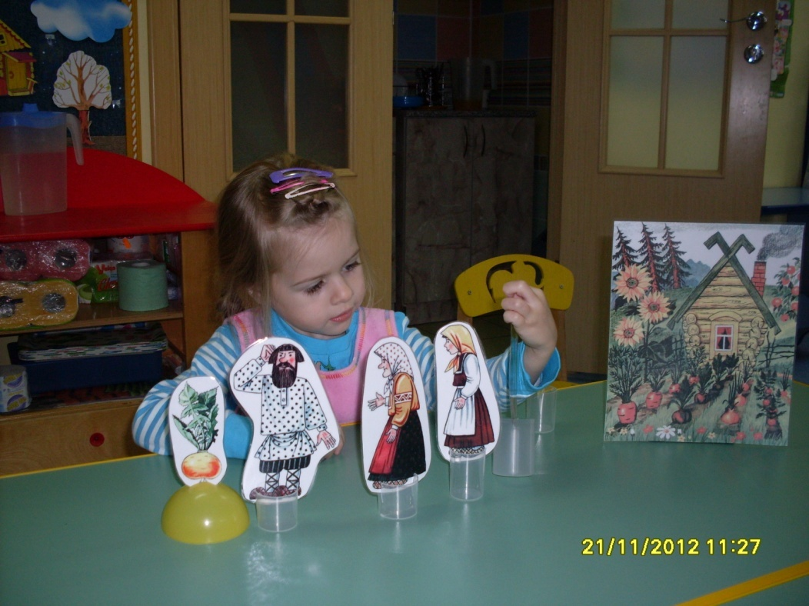
Использование различных видов театра
Приложение№4
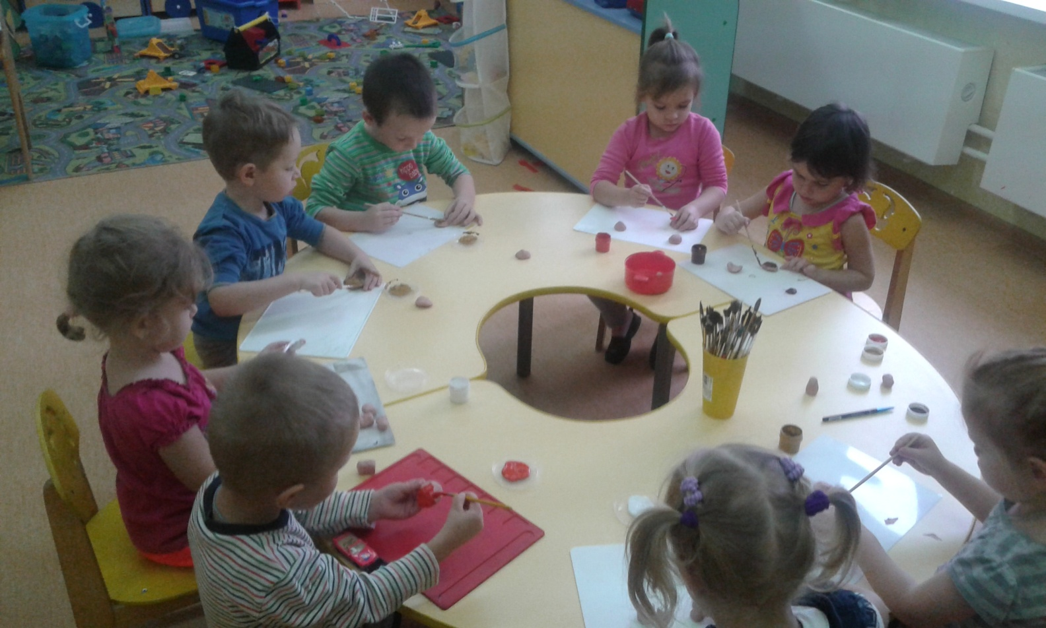

Изготовление декораций к постановке спектакля.
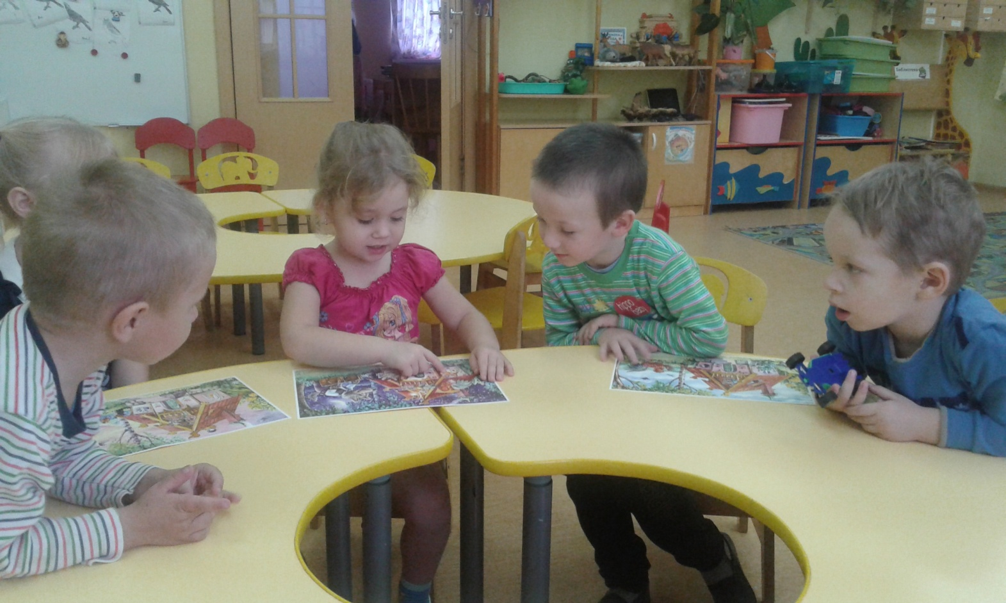
Разучивание сюжета сказки
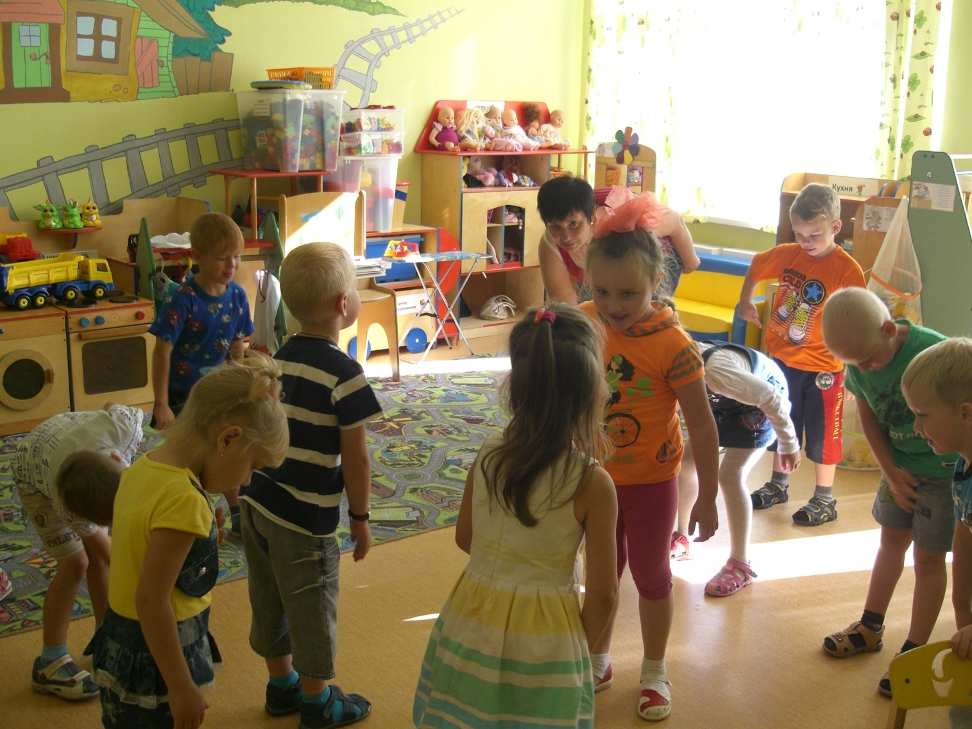
Использовании театральных игр во время НОД.
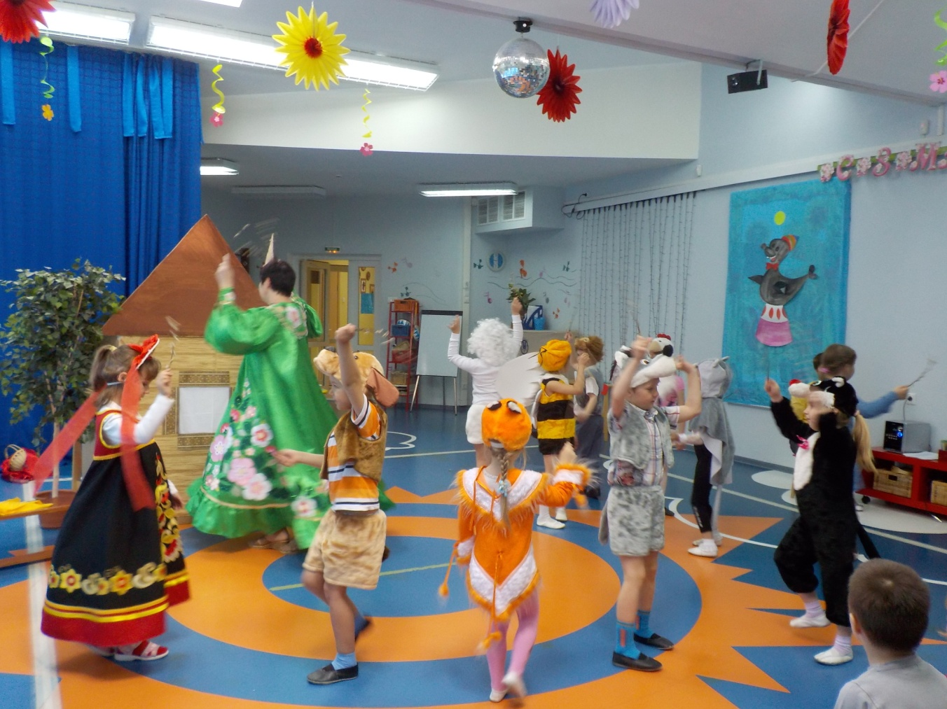
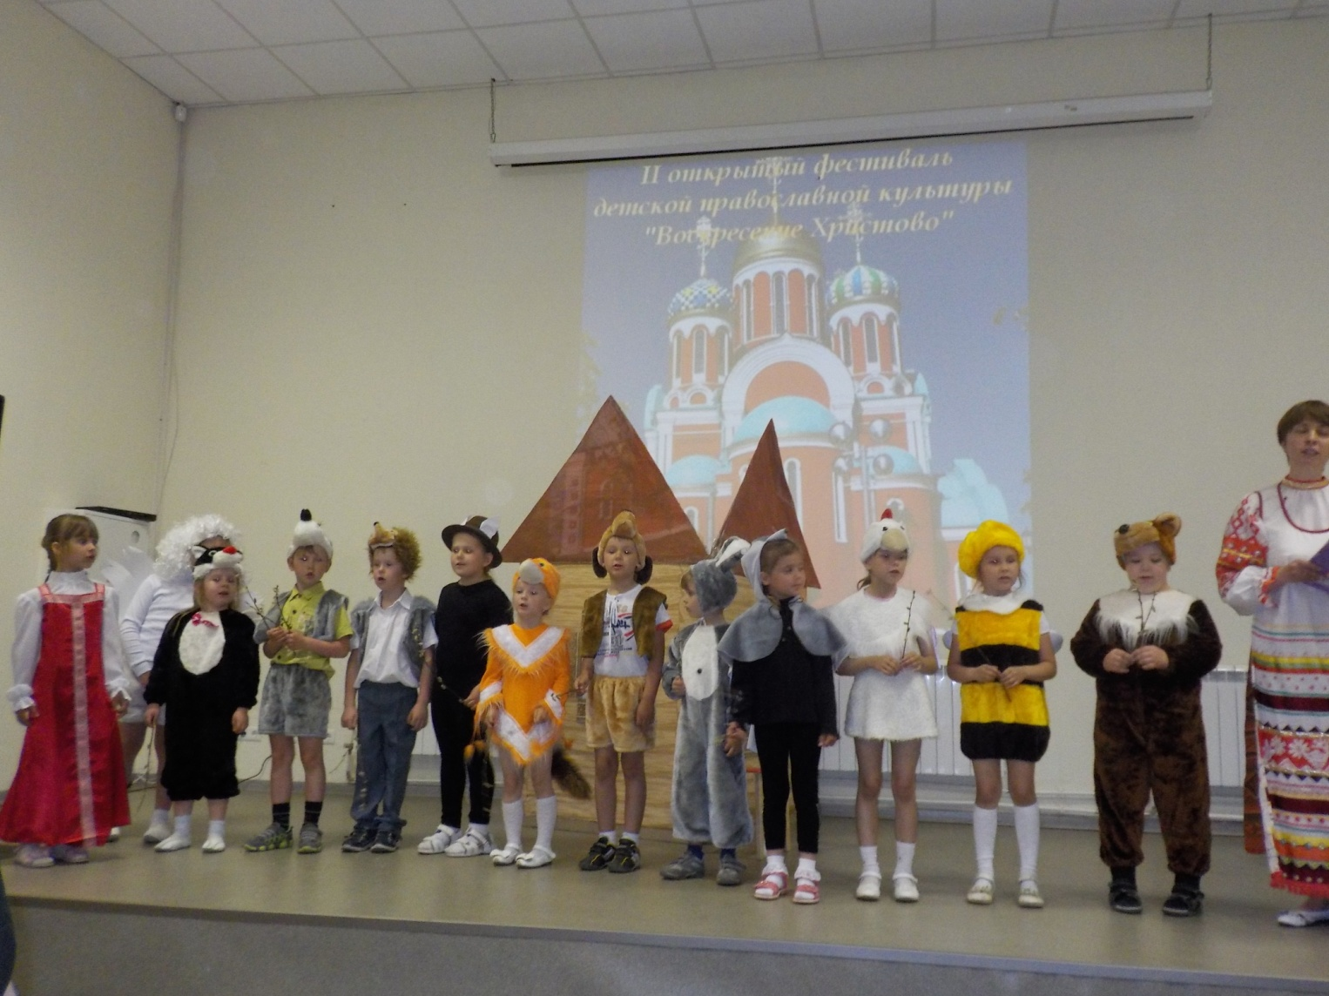
Участие в мероприятих районного уровня
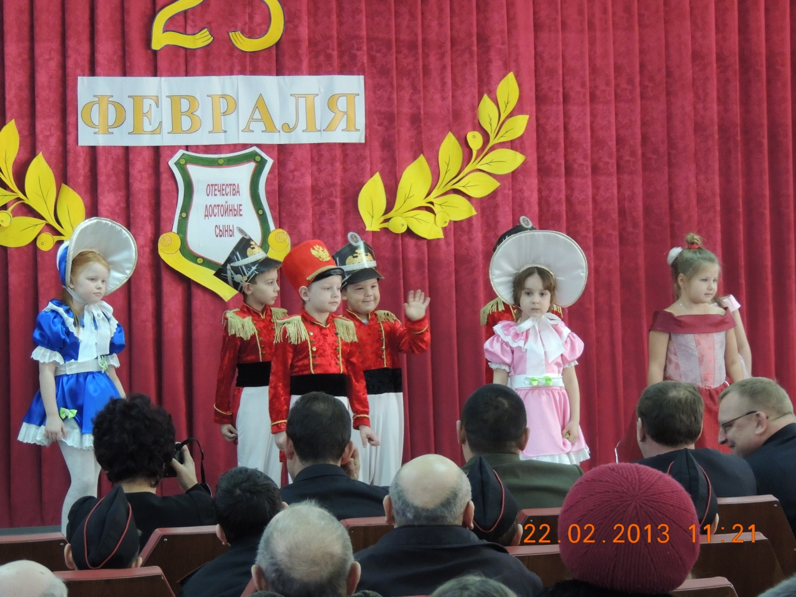
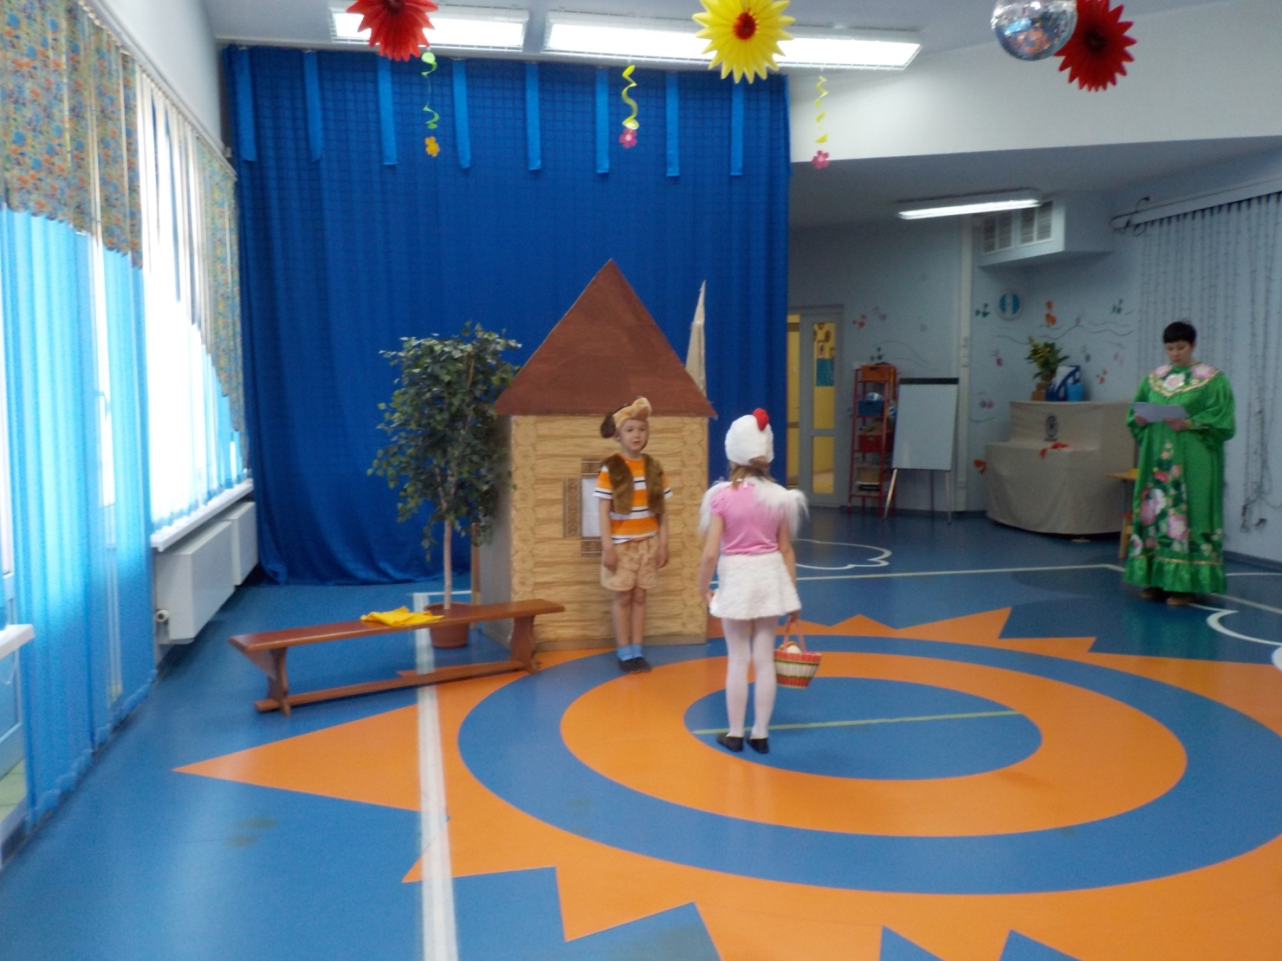
Участие в спектаклях ДОО
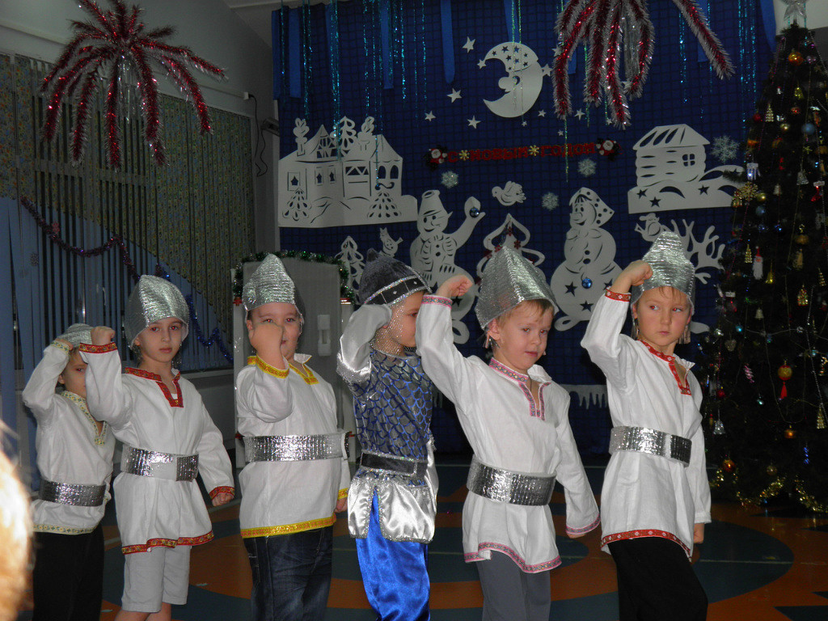
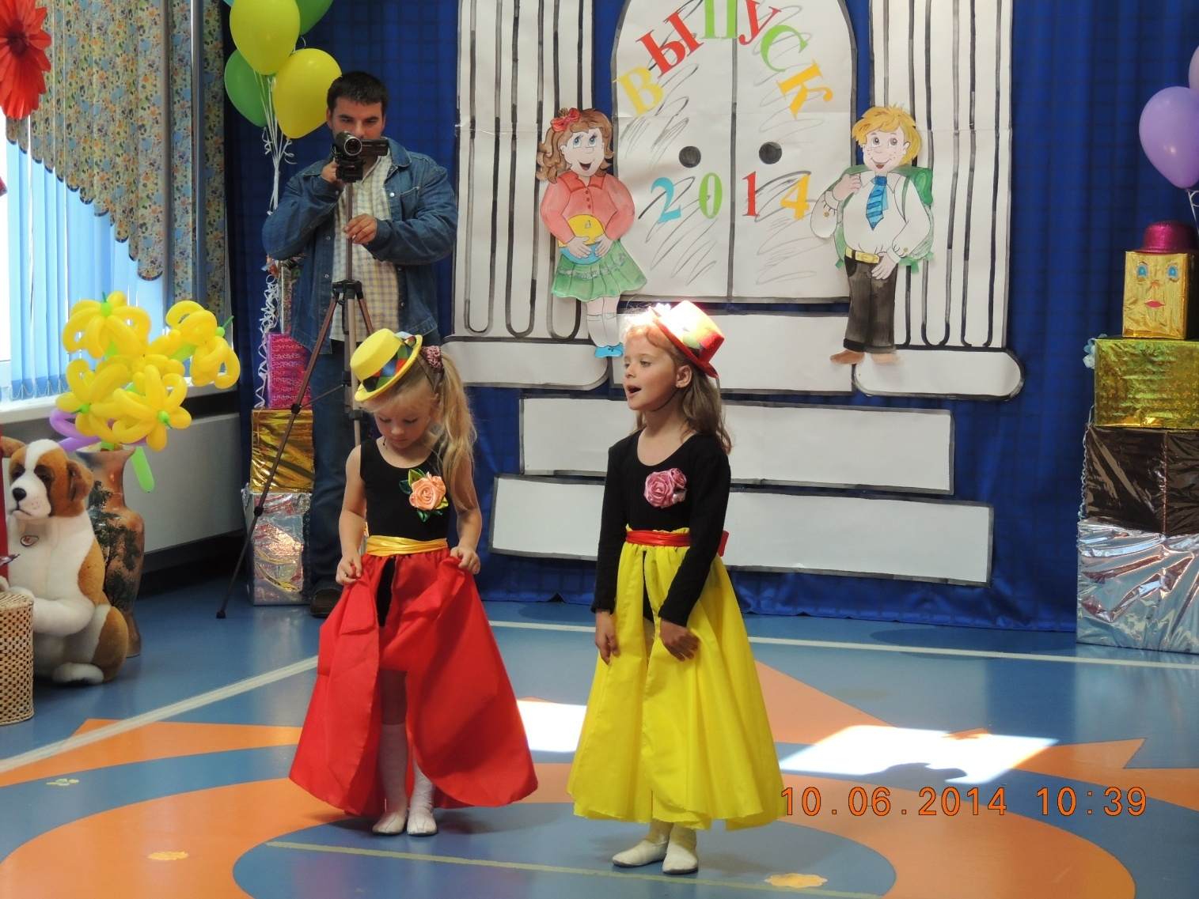

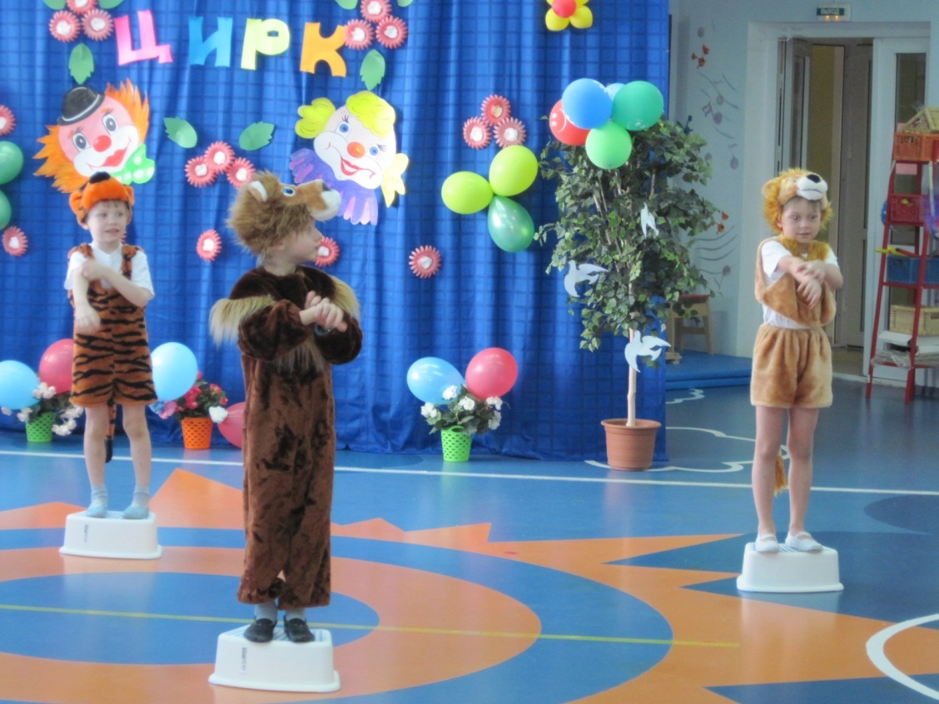
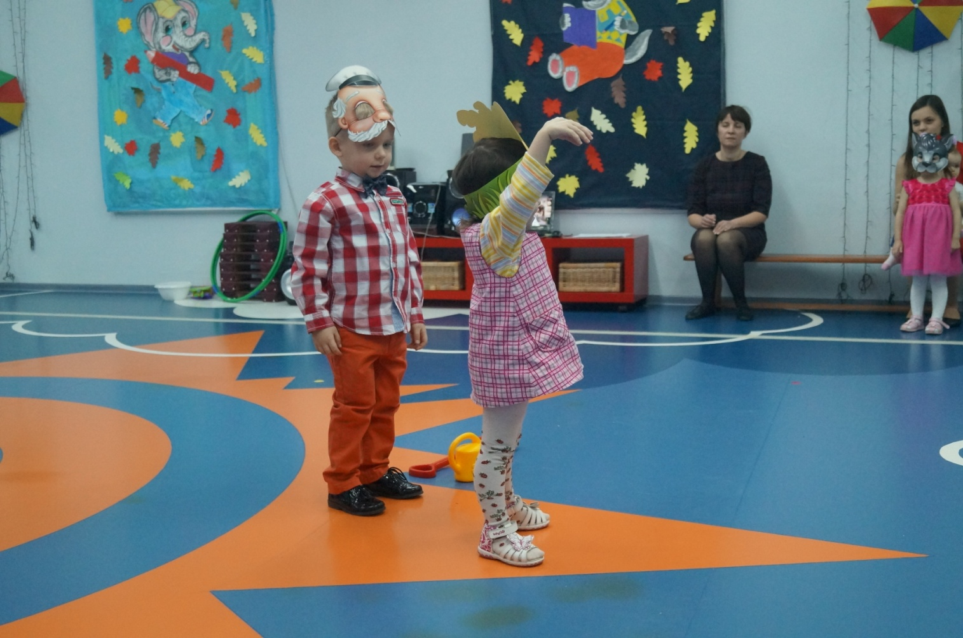
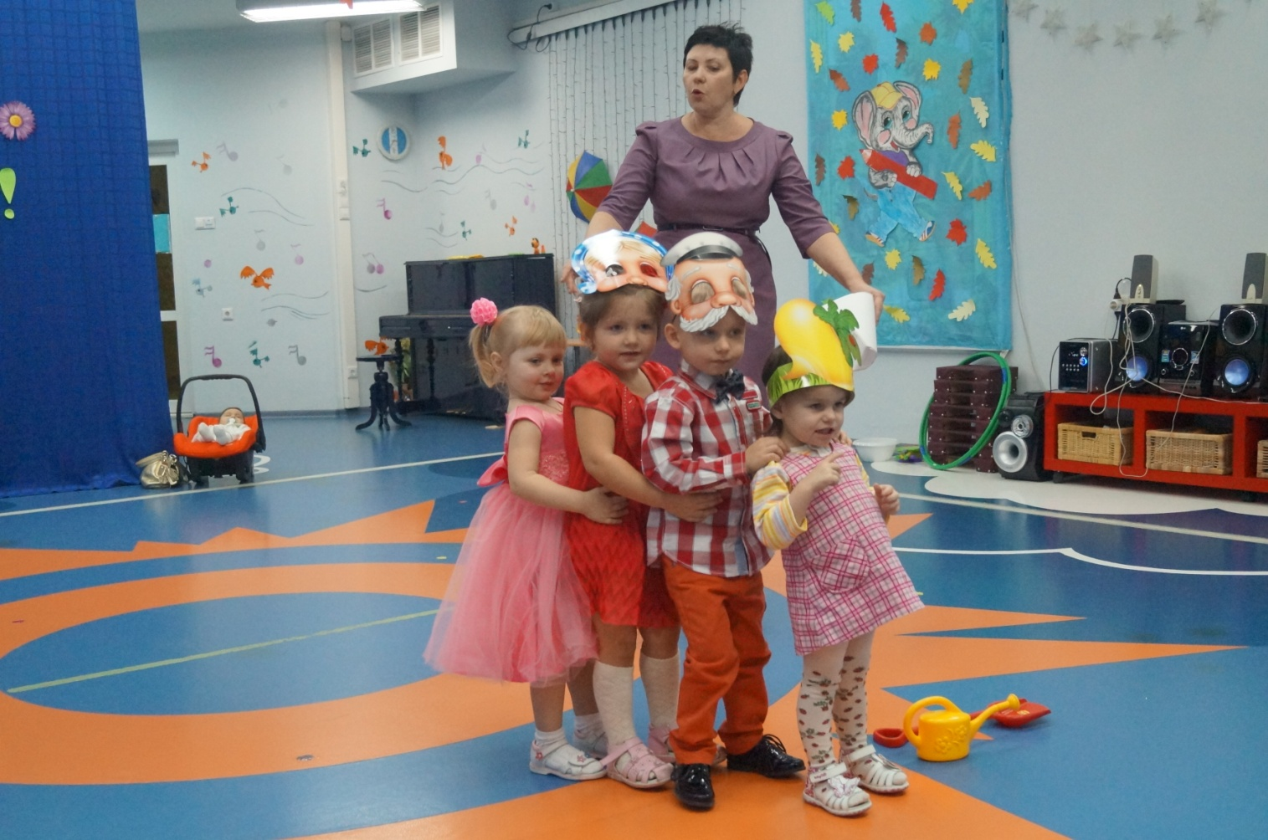

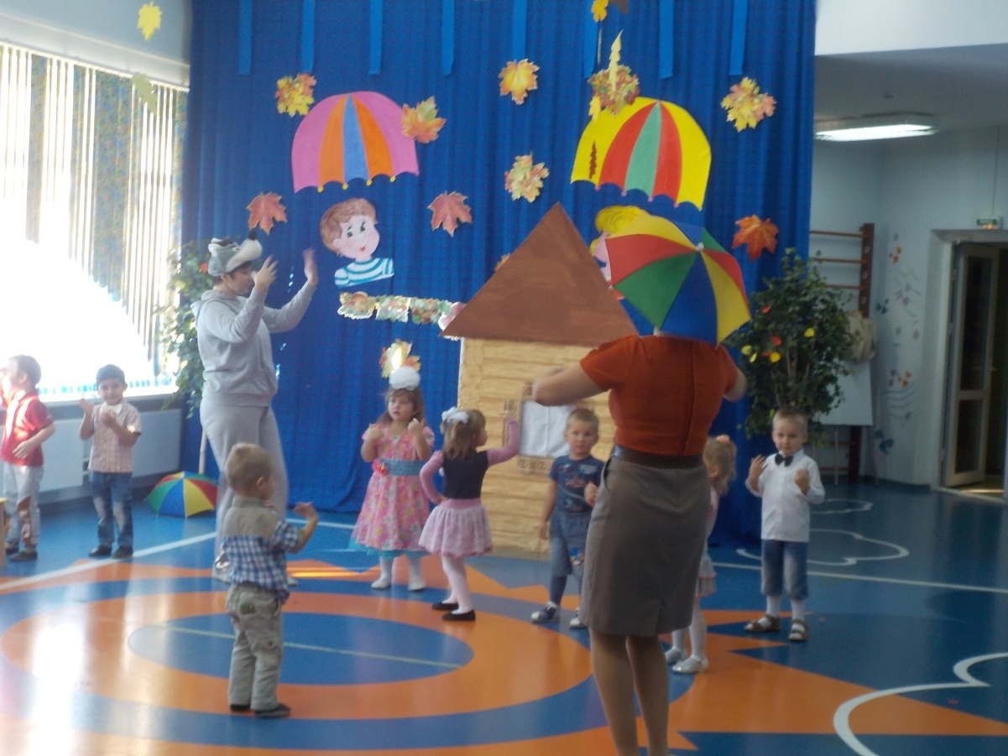

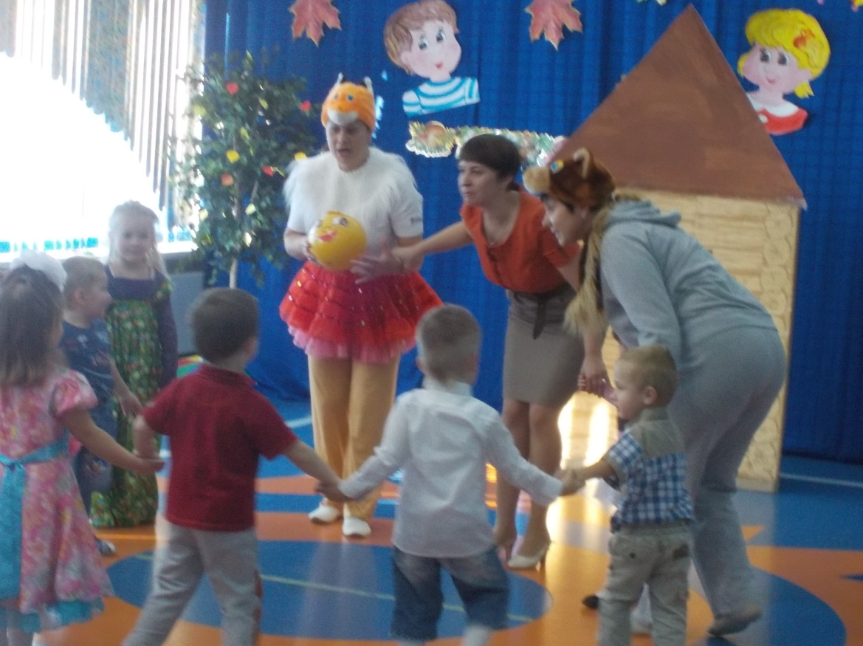
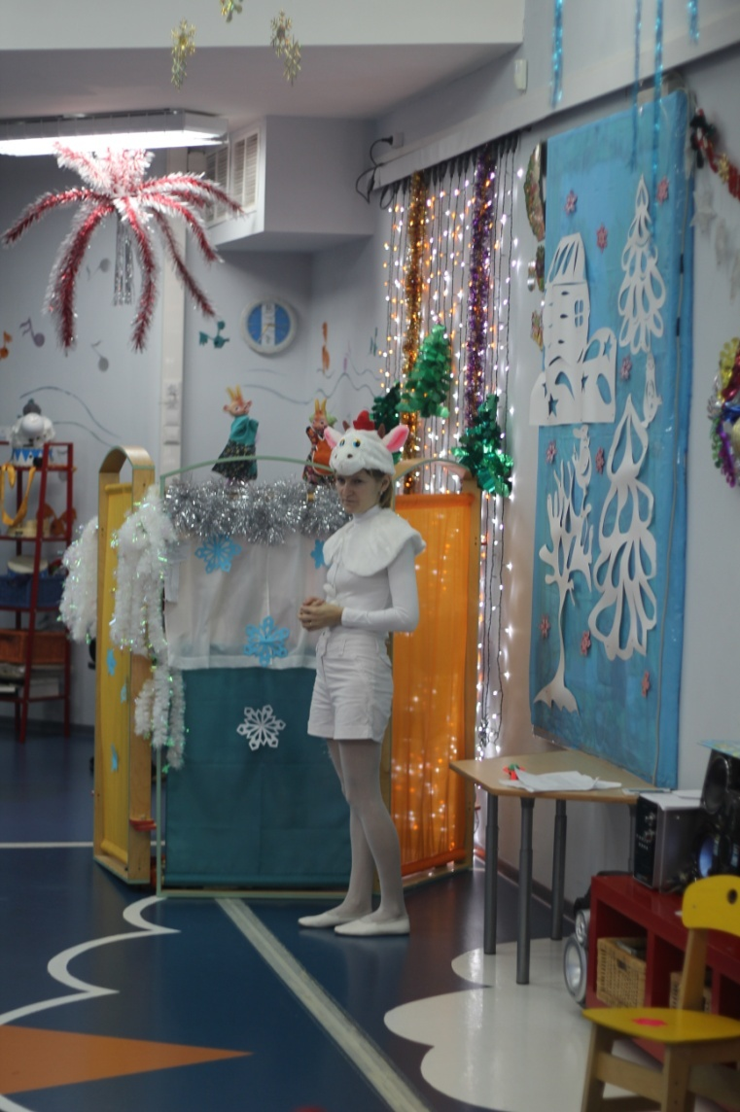
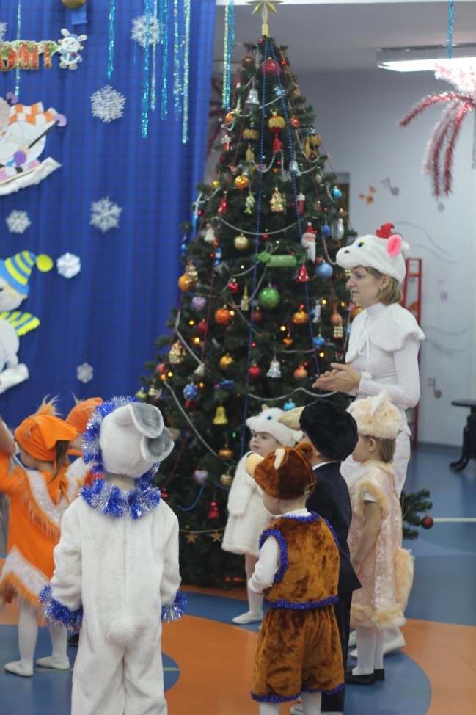

Приложение №2.
Театрализованные игры (из групповой картотеки).
Речь в движении «Ворона и воробей».
Задачи: координация речи с движением, автоматизация и дифференциация звков, обучение элементам пантомимы.
Вышла важная ворона Дети ходят по помещению, покачивая туловищем в такт
словам, руки за спиной, подбородок поднят.
Как-то утром по делам.
Посмотрела строго влево- Поворачивают голову налево, делают строгое
лица.
Воробьи дерутся там. Поворачивают все туловище налево.
«Как! Кар! Кар! Грозят указательным пальцем.
Нельзя ругаться!
Кар! Как! Кар! Качают головой
Не надо драться.
Тот, кто ссорится, дерется,
В лапы кошке попадется!» Показывают обе руки с полусогнутыми пальцами.
Воробьи все помирились, Хлопают в ладоши
Стали весело играть.
По дорожкам прыгать дружно Прыгают на двух ногах продвигаясь вперед.
Зерна вкусные клевать. Наклоняются вниз.
Речь в движении «Мишка».
Задачи: развитие речи в движении, развитие голоса, интонационной выразительности и мимики, обогащение словаря, обучение элементам мышечной реакции.
К нам пришел большой медведь, Походкой и мимикой изображают медведя
Очень громко стал реветь:
«Я проснулся в Новый год! Низким голосом, громко произносят слова
Где малина? Где же мед?» Вытягивают обе руки ладонями вверх.
Мы дадим мишутке мед. Произносят слова ласково.
И в берлоге он уснет. Говорят тих, складывают руки, поднося к щеке
Спит в берлоге сытый мишка. Говорят шепотом, ложась на ковер.
Видит сладкий сон Топтыжка. Закрывают глаза, изображая спящего медведя.
Хороводная игра «Тыква».
Задачи: координация речи в движении, развитие слухового внимания и памяти, обогащение словаря глаголами и прилагательными, закрепление согласования существительных с глаголами, налаживание положительного эмоционального контакта между детьми.
Оборудование: маска тыквы.
Тыква маленькой была. Ребенок в маске сидит на корточках в центре круга.
Каждый день она росла. Дети, взявшись за руки, отходят от ребенка, ритмично
Ритмично произнося текст.
Разрасталась и желтела,
Наливалась и добрела. Ребенок в центре встает на ноги, дети идут по кругу.
Тот, кто мимо проходил, Подходят к «тыкве», гладят и произносят по одному
Тыкве что-то говорил: прилагательному.
«Крупная, пузатая,
Желтая, покатая,
Звонкая, ребристая,
Спелая, душистая»
Тыкве нравились слова – Ребенок в маске старается повторить слова, остальные
Повторит их все она дети помогают.

Пальчиковая гимнастика «Весна-красна».
Задачи: развитие мелкой моторки руки, обогащении словаря, закрепление знаний детей о признаках весны; создание положительной эмоциональной обстановки.
К нам весна-красна идет. Дети «шагают» пальчиками по столу.
Что с собой она несет?
Таяние снегов, капели, Загибают пальцы, перечисляя признаки.
Звон ручьев и птичьи трели,
Сонных почек набуханье
И цветочков распускание. Одновременно разгибают все пальцы на руке.

Приложение № 3 .

Сценарии праздников, театральных постановок.
- Сценарий досуга в младшей группе «Осенний колобок».
Цель: развитие творческих способностей детей, умения выступать перед публикой.
Под музыку дети входят в зал, встают в полукруг.
Ведущая. Нельзя нам на свете прожить без чудес.
Они нас повсюду встречают.
Волшебный осенний и сказочный лес
Нас в гости к себе приглашает.
Закружится ветер под песню дождя,
Листочки нам под ноги бросит.
Такая красивая это пора:
Пришла к нам чудесная осень.
Дети танцуют под песню «Листик, листик, листопад» (муз. Г.Вихревой)
Ведущая, Ребята, хотите отправиться в осенний лес, чтобы очутиться в осенней сказке? Тогда поедем туда на поезде.
Песня –игра «Паровоз». Дети встают друг за другом «паровозиком» и под музыку песни «Едет, едет паровоз» «отправляются в лес».
Ведущая: Вот приехали мы в лес!
Сколько он таит чудес!
Все деревья золотые,
Яркие и расписные.
Листиками шелестят
И приветствуют ребят.
Ведущая берет осенние листочки.
Смотрите, какие красивые листочки для нас Осень принесла. Давайте поиграем.
Дети играют в игру «По листочку мы гуляли и листочки собирали», поют, имитируют движение в соответствии со словами.
Ведущая. На полянке красота!
Только, что за чудеса?
Домик сказочный стоит,
Постучаться нам велит.
Ведущая подходит к домику, стучит в деверь. Выходят Дед и Баба( дети подготовительной группы).
Дед: Здравствуйте, гости, дорогие!
Дети: здравствуйте!
Баба: Как хорошо, что вы в гости пришли.
А мы как раз колобок испекли.
Вот лежит он на окошке.
Остывает понемножку.
Дед: Ой, смотрите, колобок,
Покатился за порог.
Дед и Баба убегают за колобком.
В зал вкатывается Колобок.
Ведущая. Колобок, румяный бок,
Ты куда спешишь, дружок!
Слова из-за кулис.
Я спешу в осенний лес…
Ведущая. А тебя никто не съест?
Колобок. Не надо так меня пугать,
Лучше будем танцевать.
Дети исполняют танец «Чок да чок». Садятся на свои места.
Ведущая. Покатился Колобок по дорожке. Берет Колобка и толкает в сторону кулис.
Вдруг откуда не возьмись –
Заяц – быстрые ножки.
Под музыкальное сопровождение бежит зайка.
Заяц. Колобок, Колобок, я тебя съем!
Колобок (голос из-за кулис).
Зайка, ты меня не кушай,
Лучше песенку послушай.
Дети, вы мне помогайте,
Про осень песню запевайте.
Дети исполняют песню «Что нам осень принесет?»
Ведущая(Зайцу). Колобок наш очень ловкий,
А тебе дадим морковку.
Заяц благодарит детей и убегает.
Ведущая. Только песенка умолкла, Колобок встречает Волка.
Под музыку выходит Волк.
Волк. Колобок, Колобок, я тебя съем!
Колобок. Ой, ребята, помогите!
Меня от Волка защитите!
Ведущая. Волк, не ешь ты Колобка, поиграй с ребятами пока.
Проводится игра «Солнышко и дождик». После игры дети рассаживаются на свои места.
Ведущая. Ой, пока наш Волк играл, Колобок наш убежал.
Волк. Плачет У-У-У!
Ведущая. Что ты, Волк, не обижайся!
Мы тебе подарим зайца! (достает игрушку зайчика)
Волк благодарит и уходит.
Под музыкальное сопровождение выходит Медведь.
Колобок выкатывается ему навстречу.
Медведь. Колобок, Колобок, я тебя съем!
Ведущая. Ребята, спасем Колобка?
Дети. Да!
Ведущая. Мишка, Колобка не трогай,
Ты ступай своей дорогой.
Видишь, Осень в лес пришла.
С собой дождик принесла.
А после дождика много грибов в лесу появляется. Проводится игра «Собери кузовок грибов для Мишки»
Ведущая.Пока Медведь с вами грибы искал, Колобок наш убежал.
Медведь (ревет) У-У-У!
Ведущая. Мишка, ты не обижайся, лучше медом угощайся!
(дарит бочонок с медом, Мишка благодарит и уходит.)
Ведущая. Медведь довольный удалился,
А Колобок катился,
Песню громко напевал,
В лесу Лису он повстречал.
Под музыку выходит Лиса.
Лиса. Колобок, Колобок, я тебя съем!
Колобок. Ой, ребята, помогите, от Лисы меня спасите.
Ведущая. Я предлагаю собрать урожай. Осенью много овощей и фруктов. Соберем их для Лисоньки. Будет ей чем зимой полакомиться.
Игра «Соберем урожай»
А теперь после славных трудов пора и отдохнуть.
Ну-ка, детки, выходите и с Лисой вы нам спляшите.
Исполняется импровизированный танец «Стукалочка»
Ведущая. Как Мы славно поплясали!
И ни сколько не устали.
Колобок наш молодец!
Тут и сказочке конец!
Колобок выносит угощение и раздает детям сладкие яблоки.

- Сценарий досуга «Мама, солнышко мое».
Цель: создание тесных детско-родительских отношений в процессе творческой игровой деятельности.
- Сценарий осеннего праздника «Теремок на новый лад»

Цель: укрепление детско-родительских отношений посредством совместных праздников.

Задачи: учить детей разыгрывать сюжет знакомой сказки; формировать положительный эмоциональный настрой от участия в совместном с родителями мероприятии; развивать творческие способности воспитанников; воспитывать уважение и любовь к самому близкому человеку в семье - маме.

Дети под веселую песню про осень входят в зал, делают круг почета и садятся на стулья. На экране видеоклип «Наступила осень»

Слайд 1ВЕДУЩАЯ. Маму любят все на свете, любят взрослые и дети. Вот для милых мам, для ВАС сказку покажем мы сейчас. На слайде появляется название сказки «Теремок».

Слайд 2. Значок музыка. Играет музыка начало сказки(Фанфары)

Сказки любят все на свете, любят взрослые и дети. Сказки учат нас добру и прилежному труду. Говорят, как нужно жить, чтобы всем вокруг дружить. " ТЕРЕМОК" на новый лад вам покажет детский сад.
СТОИТ В ПОЛЕ ТЕРЕМОК, ТЕРЕМОК.
ОН НЕ НИЗОК НЕ ВЫСОК, НЕ ВЫСОК.
Слайд 3. Муз. ВОТ ПО ПОЛЮ бежит Мышка-норушка муз. сопровождение.
МЫШКА.
Так устала, так устала!
Где найти мне теплый дом,
До чего же дом хорош!
Лучше дома не найдешь.
Кто же в тереме живет?
В невысоком кто живет?
Ни ответа, ни привета.
М-м хозяев, значит, нету!
Слайд 4.ВЕДУЩАЯ. Забежала мышка в теремок, и стала там жить поживать. В теремочке тепло, а на улице ветер дует, холод навевает.
Слайд 5.И вот по полю скачет Лягушка - квакушка. Муз.сопровождение.
ЛЯГУШКА.
Ква, ква, ква. Пожелтела вся трава.
Мерзнут лапки и живот
Кто - кто в теремочке живет, кто- кто в не высоком живет?
МЫШКА. Я Мышка-норушка, а ты кто?
ЛЯГУШКА. А я лягушка- квакушка. Пусти меня к себе жить.
МЫШКА. А что ты умеешь делать?
ЛЯГУШКА. А я умею на музыкальных инструментах играть.
ВЕДУЩАЯ. Эй, ребята, выходите, Лягушонку помогите. Дети выходят и получают музыкальные инструменты.
Слайд 6 1. НОМЕР «ОРКЕСТР НАРОДНЫХ ИНСТРУМЕНТОВ»
МЫШКА. Заходи ко мне жить.
Слайд 7ВЕДУЩАЯ. Забежала Лягушка в теремок. И стали они жить вместе. А в лесу уже травка пожелтела, и листочки с деревьев опадают. Все чаще идет дождик.
Слайд 8. И тут к теремочку бежит Зайчики –побегай чик. Муз. сопровождение.
ЗАЙЧИК.
Мы - Зайчишки - молодцы
Потому что мы храбрецы!
Не боимся мы лисы,
Волка дернем за усы!
Чтобы сильным, ловким стать,
Надо бегать, приседать -
Физкультурой целый день
Заниматься нам не лень!
ВЕДУЩИЙ. Эй, ребята выходите. Зайчонку зарядку сделать помогите.
Слайд 9
2.Номер ВЕСЕЛАЯ ЗАРЯДКА.
ЗАЙЧИК. Кто- кто в теремочке живет? Кто - кто в невысоком живет?
МЫШКА. Я Мышка- норушка.
ЛЯГУШКА. Я Лягушки - квакушки.
МЫШКА и ЛЯГУШКА. А ты кто?
ЗАЙЧИКА. А я Зайка – побегайка.
Пустите меня к себе жить.
ЛЯГУШКА. Заходите к нам жить.
Слайд 10 ВЕДУЩАЯ.
Тут лисичка мимо шла
Карася с собой несла
И красива, и стройна
Слайд 10 клик Пела песенку она. Муз. сопровождение.
ЛИСИЧКА
Очень я нарядная
Милая, приятная
Обожаю выступать:
Песни петь и танцевать.
Это что за теремок?
В это время тихонько подойти и раздать платочки.
Подойду-ка, я поближе
Посмотрю-ка выше, ниже
Кто-кто в теремочке живет,
Кто-кто в невысоком живет?
МЫШКА. Я Мышка- норушка. А ты кто?.
ЛЯГУШКА. Я Лягушки -квакушка.
ЗАЙЧИКИ. А я Зайка- побегайка. А ты кто?
ЛИСИЧКА. А я лисичка – сестричка. Впустите нас в теремочке жить.
ЗАЙЧИКИ. А что ты умеешь делать?
ЛИСИЧКА. Я умею частушки петь.
3.Номер ИСПОЛНЯЮТСЯ ЧАСТУШКИ. Зайка, Лягушка и Мышка пританцовывают с платочками.
ЗАЙЧИК. Заходи к нам жить.
Собрать платки
ВЕДУЩАЯ. Вот и лисички поселились в теремочке. До чего же всем зверюшкам весело. Кто песни поет, кто пироги печет, кто пол подметает. Всем дело хватает.
Слайд 11 Тут зубами щелк, да щелк
На дорожку вышел Волк. Муз. сопровождение
ВОЛК.
Осень наступила звери ждут зимы.
Волку братцу серому, скучно одному.
Спрятался куда- то весь лесной народ.
Чья же это хата? Что за теремок? .
Кто- кто в теремочке живет?
Кто -кто в не высоком живет?
МЫШКА. Я Мышка- норушка.
ЛЯГУШКА. Я Лягушка -квакушка.
ЗАЙЧИК. Я Зайка- побегайка.
ЛИСИЧКА. А мы лисички.
ВОЛК. Я - Серый Волк-зубами щелк, пустите нас к себе жить?
ЛИСИЧКИ. А что ты умеешь делать?
ВОЛК. Песенку петь про осень.
ВЕДУЩИЙ. Ребятишки выходите, песенку про осень Волку спеть помогите.
4. Номер ИСПОЛНЯЕТСЯ ПЕСЕНКА «Праздник осени в лесу»
ЛИСИЧКА. Заходи к нам жить.
ВЕДУЩАЯ. Стали звери с ними жить,
Песни петь и не тужить.
Вместе терем убирают
И друг другу помогают.
Слайд 12 Затрещали вдруг кусточки
Задрожали вдруг листочки
Кто же это, в самом деле,
Показался из-за ели?
Слайд 12 Это Мишенька-медведь. Муз. сопровождение.

МЕДВЕДЬ Как же тут не зареветь?
Я же все таки медведь!
Теплый дом найти хочу
И поэтому рычу!
Это что за теремок
Подойду- ка я поближе
Посмотрю - ка выше, ниже
Кто кто в теремочке живет?
Кто кто в невысоком живет?
МЫШКА. Я Мышка- норушка.
ЛЯГУШКА. Я Лягушка -квакушка.
ЗАЙЧИК. Я Зайка- побегайка.
ЛИСИЧКА. А мы лисички.
ВОЛК. Я - Серый Волк-зубами щелк
ВМЕСТЕ. А ты кто?
МЕДВЕДЬ.А я Мишка-медведь.
Пустите меня в теремок жить!
ВОЛК. А что ты умеешь делать?
МЕДВЕДЬ. Люблю громко стихи читать.
Ведущий. Эй, ребята выходите, стих про мам читать медведю помогите!
5.Номер СТИХИ ПРО МАМУ.
ВОЛК. Заходи к нам жить .
ВЕДУЩАЯ. Дружно живут звери в теремочке. Мышка пол метет, лягушка пироги печет,, зайчишка спортом занимаются, лисичка и волк пляской веселят, а медведь стихи читает. Ни кто никого не обижает. Все друг другу помогают. Вот лисичка с волком поплясали, а мы-то танец зрителям не показали. Берите скорее листочки, что в осеннем лесу собрали.
Номер ИСПОЛНЯЕТСЯ ТАНЕЦ «Осенних листочков».
ВЕДУЩИЙ. Хоть и осень на дворе, и морозы в ноябре, а у нас тепло и радушно. А знаете почему? Потому что с нами рядом наши любимые мамы.
Пришло время с ними поиграть и поближе друг друга узнать.
Игры.
- Сердце. Сказать добрые слова в адрес мамы.
- Волшебный голосок. Мамы по голосу узнают своего ребенка.
- Игра с воздушными шарами.
- Дети дарят мамам открытки «Теремок», где в окошечке фото ребенка.
Под музыку из к\ф «Мама».

ВЕДУЩИЙ. Все дети встают к своим стульчикам. Давайте вместе, дружно поздравим мам с праздником.
ХОРОМ. Поздравляем! Любим! Обнимаем!
Все под музыку выходят из зала.

